1 Краткая геолого-физическая характеристика основных продуктивных пластов Красноярского месторождения

Красноярское месторождение в административном отношении находится в Бугурусланском районе Оренбургской области. В настоящее время Красноярское месторождение изучено детально. Его разрез вскрыт 69 поисково-разведочными и 144 эксплуатационными скважинами (рисунок 1.). Осадочный разрез месторождения вскрыт полностью. Самыми древними на изучаемом объекте являются отложения бавлинской серии, представленные в северо-абдулинской впадине. Отложения девонской системы представлены средним и верхним отделами, в составе которых выделяются эйфельский, живятский, франский и фаменский ярусы. В верхней части терригенного девона залегают песчанно-глинистые отложения пашийского горизонта, в пределах которого выделяется неоднородный песчаный пласт Д₁ Каменноугольные отложения подразделяются на нижний, средний, верхний отделы. Турнейский ярус, залегающий в верхней части нижнего отдела, сложен пористыми, иногда кавернозными нефтенасыщенными известняками пласта В₁.
Карбонатные отложения турнейского яруса перекрываются терригенными породами бобриковского горизонта, который сложен аргиллитами, алевролитами, песчаниками. В верхней части горизонта выделяется литологически изменчивый пласт Б₂, содержащий залежь нефти. Отложения среднего и верхнего карбона сложены карбонатными породами. В средней части подольского горизонта среднего карбона выделяется маломощный пласт Р_{d}, представленный нефтенасыщенными известняками. Пермская система подразделяется на нижний и верхний отделы. Наиболее детально тектоническое строение красноярского поднятия изучено по отложениям нижнего карбона – по кровле турнейского яруса, а также по кровле бобриковского горизонта.

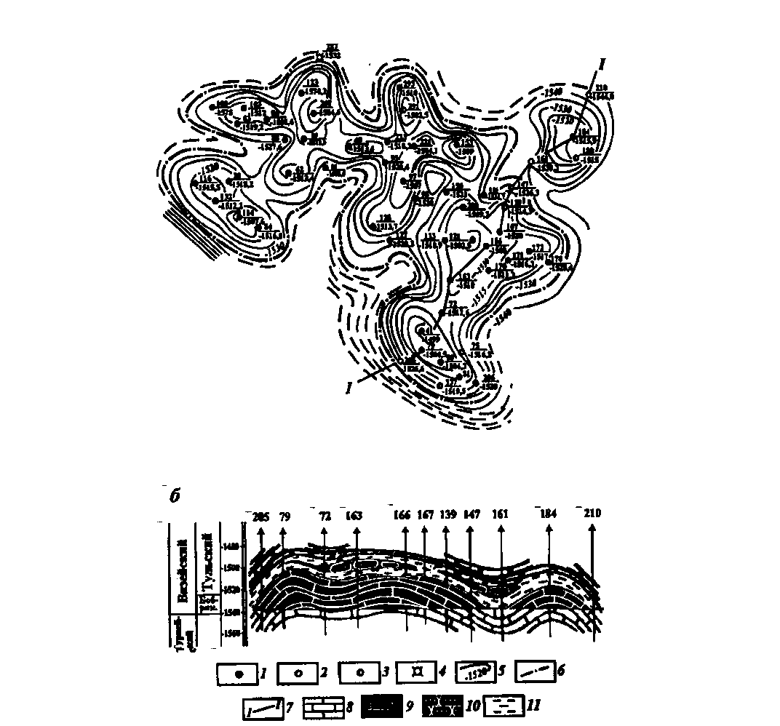

а - структурная карта по кровле продуктивного пласта В₁ турнейского яруса; б - геологический профиль. 1 - скважины, давшие нефть из пласта В_{1.} 2 - скважины, освоенные с других горизонтов; 3 - скважины, эксплуатирующие совместно турнейскую и бобриковскую залежи; 4- скважины, ликвидированные по геологическим причинам; 5- изогипсы по кровле продуктивного пласта; 6- внешний нефтеносный контур; 7- линия геологического профиля; 8- известняки; 9- известняки нефтенасыщенные; 10- песчаники нефтенасыщенные; 11- аргиллиты.
Рисунок 1 - Красноярское месторождение

По кровле турнейского яруса и пласта В₁ в пределах площади выделяется красноярского поднятие, отложенное целым рядом различно ориентированных куполов и самостоятельный северо-восточный купол.
Размеры красноярского поднятия в пределах контура нефтеносности пласта В₁ 9,5x4 км. Амплитуда поднятия – 35м. Размеры северо-восточного купола небольшие – 2,4x1,9 км, амплитуда – 24 м.
Промышленная нефтеносность связана с уфимским и артинским ярусами перми, подольским (Р_{d} ), бобриковским (пласт Б₂) горизонтами и турнейским ярусом (пласт В₁)среднего и нижнего карбона, а также пашийским горизонтом (пласт Д₁)верхнего девона. Наиболее крупными по запасам и основными объектами эксплуатации являются залежи нефти пластов Б₂, В₁.
Промышленная нефть из пласта Б₂ бобриковского горизонта была получена в 1957 г. По материалам ГИС и керна установлено, что коллектором пласта служат песчаники, характеризующиеся резкой литологической неоднородностью. Зоны замещения песчаного пласта алевролитами и глинами отмечаются на юго-востоке, обширная зона замещения занимает практически всю западную часть структуры. В пределах пласта Б₂, залегающего на глубине 162,5 м, выявлено три залежи нефти: красноярская, западная и юго-западная. Залежь нефти красноярского купола пластового типа с литологическим экраном, ее размеры 5,625 на 6,25 км. Размер залежи западного участка 0,875 на 1,55 км, этаж нефтеносности 20,3 м, юго-западного –0,875 на 0,625, высота залежи 7,4 м.
Залежь нефти пласта В₁ турнейского яруса открыта в 1949 г. С ней связаны основные запасы нефти красноярского месторождения. Коллекторами пласта, залегающего на глубине 1585 м, являются пористые известняки, до-ломитизированные известняки и доломиты. В пределах площади выделяются две самостоятельные залежи нефти. Основная из них приурочена к красноярскому поднятию, другая связана с северо-восточным куполом.
Залежь нефти пласта В₁ на Красноярском куполе пластово-массивного типа, размер залежи 9,38 на 7,2-2 км, этаж нефтеносности 38,6 м. На северовосточном куполе ВНК отмечается на отметках боле низких, чем на Красноярском поднятии, т.е. на абсолютных отметках минус 1539-1541 м. Залежь нефти пласта В₁ на северо-восточном куполе пластово-массивного типа, размер 2,3x1,87 км, характеризующие строение нефтяных залежей Красноярского месторождения представлены в таблице 1.
Таблица 1

Характеристика продуктивных пластов, нефти и воды
Параметры | Продуктивные пласты
 | Р_{d} | Б₂+ В₁ | Д₁
Средняя глубина залегания, м | 1000 | 1650 | 2300
Тип залежи | Пласт | Свод | Пласт
Тип коллектора | Изв. | Песч | Песч
Ср. нефтенасыщенная толщина, м | 2,14 | 1,6-10,2 | 2,43
Пористость, доли ед. | 0,12 | 0,09-0,20 | 0,18
Ср. насыщенность нефтью, доли ед. | 0,7 | 0,8-0,9 | 0,89
Проницаемость, мкм² | 0,011 | 0,023-0,581 | 0,298
Коэффициент песчанистости, доли ед. | 1,0 | 0,352-0,918 | 0,41
Коэффициент расчлененности, доли ед. | 1,0 | 1,43-2,8 | 1,8
Пластовая температура, °С | 29 | 34-35 | 47
Пластовое давление, Мпа | 15,7 | 17,5 | 23,4
Вязкость пластовой нефти, мПа.с | 5,1 | 4,64-6,68 | 9,51
Плотность пластовой нефти, кг/м³ | 0,874 | 828-840 | 858
Содержание серы в нефти, % масс. | 2,14 | 2,05-2,30 | 1,67
Содержание парафина в нефти, % масс. | 5,70 | 5,67-6,02 | 4,54
Давление насыщ. нефти газом, МПа | 2,20 | 5,47-5,70 | 5,8
Газосодержание пластовой нефти, м³/т | 8,3 | 29,7-30,4 | 20,3
Вязкость пластовой нефти, мПа.с | 1,32 | 1,25 | 1,15

В разрезе Красноярского месторождения рассматривается четыре продуктивных пласта. Один приурочен к среднему карбону – пласт Р_{d}, два к нижнему карбону – пласты Б₂, В₁ и один к верхнему девону – пласт Д₁
Пласт Р_{d} представлен одним пропластком толщиной от 1,3 до 3 м..
Максимальная нефтенасыщенная толщина на красноярском и южном куполах составляет 3 м, на юго-западном – 0,8 м. Коэффициенты песчанистости и расчлененности по всем залежам составляют 1.
Пласт Б₂ сложен преимущественно песчаниками, переслаивающимися с алевролитами и глинами. Число проницаемых прослоев колеблется от 1 до 4, толщина от 0,5 до 16м. Толщина нефтяных пропластков изменяется от 0,5 до 6,4 м. Максимальная нефтенасыщенная толщина по красноярскому куполу составляет 16,5 м, по западному – 2м. Коэффициенты песчаности и расчлененности равны соответственно по красноярскому куполу 0,801 и 1,439, по западному – 0,352 и 1,5, по юго-западному – 0,29 и 1,333.
Пласт В₁ приурочен к кровельной части турнейского яруса и имеет повсеместное распространение. Покрышкой залежи является глинистая пачка нижней части бобриковского горизонта. Коллектором пласта служат пористые известняки и доломиты, расчлененные плотными пропластками. Количество проницаемых прослоев до принятой границы ВНК достигает 12, толщина колеблется от 0,5 до 31,4 м. Толщина плотных прослоев от 0,2 до 7,5 м. Максимальная нефтенасыщенная толщина по красноярскому куполу равна 31,7м., а по северо-восточному – 17м. Коэффициенты печанистости и расчлененности соответственно равны по красноярскому куполу 0,6825 и 2,8, по Северо-восточному 0,918 и 3,45.
1.1 Состав и свойства нефти, газа и воды
По результатам исследований и расчетов, плотность пластовой нефти из пласта Б₂ составляет 0,8291 г/см³, давление насыщения нефти газом при пластовой температуре 5,53 МПа, газосодержание 33,8 м³/т, динамическая вязкость разгазированной нефти 13,98 мПа . с.
По товарной характеристике нефть высокосернистая (массовое содержание серы – 2,14%), высокосмолистая (15,51%), парафиновая (5,7%). Объемный выход светлых фракций при разгонке до 300°С – 48%. Мольное содержание компонентов в смеси газов, выделившихся из нефти при дифференциальном разгазировании в рабочих условиях: сероводорода – 0,74%, азота – 6,83%, метана – 46,53%, этана – 22,74%, пропана – 15,84%, высших углеводородов – 21,3%, гелия – 0,027%. Относительная плотность газа по воздуху – 0,957. Содержание ванадия в нефти по данным исследований поверхностных проб равно 13,5 г/т.
По результатам исследований и расчетов плотность пластовой нефти пласта В₁ – 0,828 г/см³, давление насыщения нефти газом при пластовой температуре 5,47 МПа, газосодержание – 34,1 м³/т, динамическая вязкость пластовой нефти – 5,05 мПа-с. После дифференциального разгазирования в рабочих условиях плотность нефти составляет 0,8489 г/см³, газовый фактор – 29,8 м³/т, объемный коэффициент – 1,066, динамическая вязкость разгазированной нефти – 15,46 мПа-с.
По товарной характеристике нефть пласта В₁ высокосернистая (содержание серы 2,05%), высокосмолистая (15,48%), парафиновая (5,67%). Объемный выход светлых фракций при разгонке до 300°С – 47%.
Мольное содержание компонентов в смеси газов, выделившихся из нефти при дифференциальном разгазировании в рабочих условиях: сероводорода – 0,55%, азота – 10,76%, метана – 27,69%, этана – 26,01%, пропана – 26,40%, высших углеводородов – 33,93%, гелия – 0,0326%. Относительная плотность газа по воздуху – 1,118.
Воды продуктивных пластов на Красноярском месторождении изучались по данным исследований глубинных и поверхностных проб, выполненных в лабораториях КуйбышевНИИНП и НГДУ Бугурусланнефть.
Пластовые воды бобриковского горизонта и турнейского яруса по физико-химическим свойствам и основным показателям солевого состава близки между собой. Они характеризуются плотностью – 1,161-1,177 г/см³, минерализацией – 251-275 г/л, содержанием ионов кальция – 10-15,5 г/л, сульфатов – 0,61-1,13 г/л, брома – 451-522 мг/л. Воды содержат сероводород. Газонасыщенность воды пласта Б₂ составляет 0,106 м³/т.
Из залежи В₁ отобрано 87,1% начальных извлекаемых запасов нефти, из залежи Б₂ – 94,3%. Текущие значения коэффициентов нефтеотдачи соответственно составляют 0,453 и 0,458.
С целью анализа состояния выработки запасов нефти продуктивных пластов и выявления характера распределения остаточных запасов нефти по площади залежей при составлении проекта доразработки сотрудниками Гипровостокнефти были построены карты остаточных нефтенасыщенных толщин. Эти карты ими были использованы также для оценки достигнутого коэффициента нефтеотдачи по залежам в целом и по отдельным участкам. На основе анализа карт остаточных нефтенасыщенных толщин на каждой из залежи были выделены более десятка обособленных участков, на которых сосредоточены остаточные запасы нефти. На некоторых из этих участков по пласту B₁ остаточные нефтенасыщенные толщины составляют величину порядка 2 м. Задача состоит в довыработке этих остаточных запасов, которые в абсолютных величинах составляют по пласту В₁ –1888 тыс. т, а по пласту Б₂ – 466 тыс. т нефти.
По результатам упомянутых работ показано, что по залежи пласта В₁ нефтеотдача в промытой зоне составила 0,496 при проектном значении 0,5. Ткущий коэффициент нефтеотдачи в промытой зоне по северо-восточному, центральному и западному участкам составил соответственно, 0,406; 0,503 и 0,477.
Остаточные запасы нефти залежи пласта Б₂ также приурочены к отдельным небольшим участкам, дренируемым, как правило, двумя-тремя, а в некоторых случаях и единичными скважинами. Нефтеотдача в заводненной зоне пласта Б₂ оценивается величиной 0,49, а по залежи в целом составляет 0,458.
1.2 Характеристика запасов нефти
Впервые запасы нефти и газа Красноярского месторождения представлялись в ГКЗ СССР институтом «Гипровостокнефть» в 1959 году по продуктивным пластам В1 – турнейского яруса и Д1 – пашийского горизонта.
В 1957 году в результате освоения скважин №№ 126, 24, 69 и 96 была получена нефть промышленного значения из пласта Б2 бобриковского горизонта. В 1963 году был произведён пересчёт запасов нефти пластов Б2 и В1 Оренбургской комплексной лабораторией ВНИИГНИ, которые затем повторно утвердили в ГКЗ СССР.
1.2.1 Подсчет запасов нефти и растворенного газа объемным методом
Так как в данном дипломе объектом разработки являются два пласта Б₂ и В1, то производится подсчет запасов по двум пластам ( Таблица 2 ).

Таблица подсчётных параметров по пласту В₁ Красноярского месторождения

Таблица 2
Наименование | Един. изм | Значение
Категория запасов |  | А
Площадь нефтеносности, F | т.м² | 40337
Ср.эффективная нефтенасыщенная толщина, h | м | 10
Коэффициент пористости, m | Дол.ед | 0,11
Пересчетный коэф. из пластовых условий в поверхностные | Дол.ед | 0,9356
Плотность нефти в поверхностных условиях, ρпов | Т/м³ | 0,8498
Пластовый газовый фактор, Г | М³/т | 29,8
Коэф. нефтенасыщенности, Кн | Дол.ед | 0,86
Коэф. нефтеизвлечения, Котд | Дол.ед | 0,5

Q_{бал.нач}. = F∗h∗m∗Kн∗ρ_{пов}.∗θ =
= 40337*10*0,11*0,86*0,8498*0,9356=30339,0286 т.т ( 1.1 )
Q_{изв.нач} = Q_{бал}*Kотд. = 30339,0286*0,5=15169,514302 т.т
1. Расчёт остаточных извлекаемых запасов газа
V_{нач.изв.газа} = Q_{нач.изв} *Г=
= 15169,514302*29,8= 452051,526 т.м³
2. Расчёт балансовых запасов газа
V_{нач.бал.газа}= Qнач.бар.нефти *Г =
= 30339,0286*29,8=904103,052384 т.м³
3. Расчёт остаточных балансовых запасов нефти на1.01.2001г
Q_{ост.бал}=Q_{нач.бал} –Q_{доб} =
=30339,0286 – 13221,138 = 17117,0891 т.т
где Q_{доб}.- накопленная добыча нефти на 1.01.2001г.
4. Расчёт остаточных извлекаемых запасов нефти на 1.01.2001г.
Q_{ост.изв}.= Q_{нач.изв} –Q_{доб} =
= 15169,514302 – 13221,138 = 1948,3763 т.т

5. Расчёт остаточных балансовых запасов газа на 1.01.2001г
V_{ост.бал.газа}.= Q_{ост.бал.нефти}*Г =
= 17117,0891*29,8=510089,25518 т.м³

6. Расчёт остаточных извлекаемых запасов газа на 1.01.2001г
V_{ост.извл.газа}.= Q_{ост.извл.нефти}*Г =
= 1948,3763*29,8=58061,6137996 т.м³
Начальные и остаточные запасы нефти и газа по пласту В1 (Таблица 3)

Таблица 3
Запасы нефти т.т |  |  |  | Запасы газа т.м³
Начальные |  | Остаточные |  | Начальные |  | Остаточные
Бал. | Изв. | Бал. | Изв. | Бал. | Изв. | Бал. | Изв.
30339,0286 | 15169,5143 | 17117,0891 | 1948,3763 | 904103,0 | 452051,526 | 510089,2552 | 58061,6138

Рассчитаем параметры по пласту Б₂ красноярского месторождения.

Таблица подсчётных параметров по пласту Б₂ Красноярского месторождения

(Таблица 4)

Таблица 4
Наименование | Един. изм | Значение
Категория запасов |  | А
Площадь нефтеносности, F | Тыс.м² | 24162
Ср.эффективная нефтенасыщенная толщина, h | м | 4,84
Коэффициент пористости, m | Дол.ед | 0,2
Пересчетный коэф из пластовых условий в поверхностные | Дол.ед | 0,9526
Плотность нефти в пов усл, ρпов | Т/м³ | 0,8417
Пластовый газовый фактор, Г | М³/т | 29,4
Коэф нефтенасыщенности, Кн | Дол.ед | 0,9
Коэф нефтеизвлечения, Котд | Дол.ед | 0,486

Q_{бал.нач}. = F∗h∗m∗K_{н}∗ρ_{пов}.∗θ =
= 24162∗4,84∗0,2∗0,9∗0,8417∗0,9526 = 16877 т.т
Q_{изв.нач} = Q_{бал}∗K_{отд} =
= 16877*0,486 = 8202 т.т
7. Расчёт остаточных извлекаемых запасов газа:
V_{нач.изв.газа} = Q_{нач.изв} ∗Г =
= 8202∗29,4 = 241158 т.м³
8. Расчёт балансовых запасов газа:
V_{нач.бал.газа} = Q_{нач.бар.нефти} ∗Г =
= 16877∗29,4 = 496183,8 т.м³
9. Расчёт остаточных балансовых запасов нефти на 1.01.2001г
Qост.бал=Qнач.бал – Qдоб =
= 16877 – 8044,7 = 8832 т.т
где Qдоб.- накопленная добыча нефти на 1.01.2001г.
10. Расчётостаточных извлекаемых запасов нефти на 1.01.2001г.
Qост.изв.= Qнач.изв –Qдоб =
= 8202 – 8044 = 158 т.т

11. Расчёт остаточных балансовых запасов газа на 1.01.2001г
Vост.бал.газа.= Qост.бал.нефти*Г =
= 8832*29,4 = 259660,8 т.м³

12. Расчёт остаточных извлекаемых запасов газа на 1.01.2001г
Vост.извл.газа.= Qост.извл.нефти*Г=
= 158*29,4 = 4645,2 т.м³
Начальные и остаточные запасы нефти и газа по пласту Б₂(Таблица 5)

Таблица 5
Запасы нефти т.т |  |  |  | Запасы газа т.м³
Начальные |  | Остаточные |  | Начальные |  | Остаточные
Бал. | Изв. | Бал. | Изв. | Бал. | Изв. | Бал. | Изв.
16877 | 8202 | 8832 | 158 | 496183,8 | 241158 | 259660,8 | 4645,2

Начальные и остаточные запасы нефти и газа по пластам Б₂ + В₁ (таблица 6)

Таблица 6
Запасы нефти т.т |  |  |  | Запасы газа т.м³
Начальные |  | Остаточные |  | Начальные |  | Остаточные
Бал. | Изв. | Бал. | Изв. | Бал. | Изв. | Бал. | Изв.
47216,0286 | 23371,5143 | 25949,0891 | 2106,3763 | 1400286,8524 | 693209,526 | 769750,0552 | 62706,8138
1.3 Геологическая неоднородность и продуктивность пластов Б2 и В1

Как уже отмечалось выше пласты Б2 бобриковского горизонта и В1 турнейского яруса являются основными по запасам нефти и объединены в один объект разработки.
Пласт Б2 сложен преимущественно песчаниками, переслаивающимися с алевролитами и глинами. Число проницаемых прослоев колеблется от 1 до 4, а их толщина – от 0,5 до 16 м. Толщина плотных пропластков изменяется от 0,5 до 6,4 м. Максимальная нефтенасыщенная толщина по Красноярскому куполу составляет 16,5 м, по Западному – 4 м, а по Юго-западному – 2 м. Коэффициент песчанистости и расчленённости равны соответственно по Красноярскому куполу 0,801 и 1,439, по Западному – 0,352 и 1,50, по Юго-западному – 0,290 и 1,333.
Пласт В1 приурочен к кровельной части турнейского яруса и имеет повсеместное распространение. Покрышкой залежи является глинистая пачка нижней части бобриковского горизонта. Коллектором пласта служат пористые известняки и доломиты, расчлененные плотными пропластками. Количество проницаемых прослоев до принятой границы ВНК достигает 12, а их толщина колеблется от 0,5 до 31,4 м.
Толщина плотных прослоев изменяется от 0,2 до 7,5 м. максимальная нефтенасыщенная толщина по Красноярскому поднятию равна 31,7 м, а по Северо-восточному – 17 м. Коэффициенты песчанистости и расчленённости соответственно равны по Красноярскому поднятию 0,6825 и 2,8, а по Северо-восточному – 0,918 и 3,45.
Пористость, проницаемость и начальная нефтенасыщенность продуктивных пластов изучались по керну, данным ГИС и промысловых гидродинамических исследований скважин.
Несмотря на то, что пласты Б2 и В1 считаются совместными объектами разработки в настоящее время доля совместных скважин в действующем фонде относительно невелика – 11 из 42, то есть примерно 26 %.
Неоднородное строение пласта В1 и неравномерное распределение эффективных нефтенасыщенных толщин с самого начала отразились на продуктивности скважин. В период пробной эксплуатации первоначальные дебиты скважин, расположенных на разных участках залежи, варьировали от 0,5-1,5 т/сут до 30-35 т/сут по нефти. В то время пластовое давление составляло 17,5 Мпа, депрессия на пласт – 7,5 Мпа, а продуктивность скважин изменилась от 0,05-0,15 т·Мпа/сут до 3,0-3,5 т·Мпа/сут.
Разработка нефтяной залежи пласта Б2 была начата в 1957 году. Начальное пластовое давление также составляло 17,5 Мпа, а начальные дебиты по первым скважинам достигали 70-150 т/сут. При этом коэффициенты продуктивности по этим скважинам равнялись 7-15 т·Мпа/сут. Основной фонд скважин составляли скважины возвращённые с пласта В1.
После составления технологической схемы разработки пласта В1 в 1956 году он начал интенсивно разбуриваться. Ввод в эксплуатацию новых скважин способствовал росту добычи нефти по пласту и одновременно с этим резкому падению пластового давления и на большей площади залежи до 11-10,5 Мпа. Это привело к снижению коэффициентов продуктивности с 3,5-4,7 т·Мпа/сут до 1,2-1,5 т·Мпа/сут. Это, в свою очередь, повлекло за собой быстрое падение дебитов. Особенно быстро они падали по новым скважинам в начальный период их эксплуатации – с 30-25 т/сут до 11-9 т/сут.
Затем, в связи с интенсивным развитием системы ППД, дебиты скважин увеличивались с 10-25 т/сут до 40-60 т/сут. Продолжительность эффекта от ППД изменилась от полугода до нескольких лет. Она зависела от количества нагнетательных скважин, приходившихся на одну добывающую, и расстояние между добывающими и нагнетательными скважинами.
Средний дебит одной скважины по нефти на конец 1963 года (конец первой стадии разработки) по пласту В1 составил 18,4 т/сут, а по пласту Б2 – 15,7 т/сут. При этом коэффициенты продуктивности по пластам В1 и Б2 соответственно составили 6,1 т·Мпа/сут и 5,2 т·Мпа/сут.
После этого годовая добыча стабилизировалась и на конец 1977 года средние дебиты скважин по нефти и по жидкости соответственно составили 15,4 т/сут и 39,3 т/сут для пласта В1, 21 т/сут и 44,9 т/сут для пласта Б2. Пластовое давление к тому времени поднялось до 14,5 Мпа, а коэффициенты продуктивности колебались от 6,2 т·Мпа/сут до 7,0 т·Мпа/сут.
Далее добыча нефти начала снижаться и к концу 1992 года составила: по пласту В1 – 6,6 т/сут нефти и 43,6 т/сут жидкости; по пласту Б2 – 7,2 т/сут нефти и 38,8 т/сут жидкости. Несмотря на то, что пластовое давление возросло до 15,5 Мпа, коэффициент продуктивности скважин снизился и составил 4,3-5,0 т·Мпа/сут.
В настоящее время среднее пластовое давление пообъекту составляет 16,4 Мпа. Средний коэффициент продуктивности по скважинам, оборудованным УЭЦН, равен 12,6 т·Мпа/сут, а по скважинам, оборудованным штанговыми установками, 4,3 т·Мпа/сут. При этом среднегодовой дебит одной скважины по нефти для пласта В1 составляет 5,7 т/сут, а по жидкости – 56,6 т/сут; для пласта Б2 эти величины соответственно составляют 3,6 т/сут и 30,1 т/сут. Таким образом, можно сказать, что 66 % от общей добычи по объекту приходится на пласт В1.
Выводы к 1 разделу
Разрез Красноярского месторождения вскрыт 69 поисково-разведочными и 144 эксплуатационными скважинами. Наиболее детально изучено глубинное строение Красноярского месторождения по отложениям нижнего карбона по кровле турнейского яруса (пласт В₁), а также по кровле бобриковского горизонта (пласт Б₂) с помощью сейсморазведки. Эти пласты являются основными по запасам нефти и объединены в один объект разработки.
Нефть Красноярского месторождения отличается средними значениями плотности и вязкости.Неоднородное строение пластов и неравномерное распределение эффективных нефтенасыщенных толщин с самого начала отразились на продуктивности скважин.Промышленная нефтеносность в основном приурочена в основном к бобриковскому горизонту.

2 ИСТОРИЯ РАЗРАБОТКИ

На данном месторождении первым начали разрабатывать пласт В₁ в за-
падной части месторождения. Разработка В₁ была начата в 1949 году вводом в эксплуатацию скважины 20. Вплоть до конца 1955 года практически нефтяная залежь находилась в пробной эксплуатации небольшим числом разведочных скважин.
В 1956 году институтом «Гипровостокнефть» была проведена следующая работа: «Подсчёт запасов нефти и газа (по состоянию на 01.01.1956 г) и проект разработки Красноярского месторождения». В данном проекте излагалось следующее:
Специфические условия залегания нефти, неоднородное строение пласта, неравномерное распределение эффективных нефтенасыщенных мощностей пласта турнейской залежи обуславливают выбор системы размещения скважин.
Широкое изменение продуктивности скважин, расположенных на различных участках залежи показывает насколько неоднородно строение пласта, неравномерно распределена по пласту трещиноватость и эффективная нефтенасыщенная мощность. Первоначальные дебиты скважин варьировали в пределах от 0,5-1,5 т/сут в скв №30 до 30-35 т/сут, в скважине № 37 при одинаковых депрессиях. Следовательно, в залежи имеются участки с развитой трещиноватостью и участки с мелкими не общающимися трещинами. В результате воздействия кислоты на пласт трещины соединяются и дебиты малопродуктивных скважин увеличиваются.
Эта ярко выраженная неоднородность пласта определяет системы размещения скважин. Сетка скважин в этих условиях также не должна быть равномерной. На участках с выраженной трещиноватостью скважины можно расположить реже, чем на слаботрещиноватых. Однако, в то время не было точных данных, характеризующих пласт. Скважины расположены на расстоянии 2-3 км друг от друга и границы участков с различной трещиноватостью пока не выявлены. Поэтому в тот период, наиболее рационально скважины разместить по равномерной сетке. В дальнейшем, когда залежь будет полностью разбурена, выяснится необходимость и целесообразность сгущение сетки скважин на участках с малой проницаемостью.
В данном случае, равномерная сетка скважин обеспечивается расположением на равном расстоянии друг от друга и рядов, и скважин.
Важным вопросом является подбор расстояний между скважинами в рядах. Решить этот вопрос только методами гидродинамики не представляется возможным. Опираясь на опыт разработки Мухановского-Кунгурского, Калининского-Новостепановского и Яблоневского месторождений, где расстояние между скважинами 80-150-200 м, опыт разработки башкирского яруса Красноярского месторождения ( ещё очень недостаточный ), где расстояние между рядами 400 м, между скважинами в ряду 350 м. Возможно, что в процессе разработки выявится необходимость на некоторых участках эти расстояния уменьшить.
Проектируемые эксплуатационные скважины размещены тремя рядами. На юго-западном крыле структуры расположен четвёртый полуряд скважин. Всего на залежи размещено 71 эксплуатационная скважина из которых 9 скважин пробурены.
Примечание: На юго-восточном обособленном куполе скважины размещены в трёх небольших рядах вытянутых в широтном направлении.
Учитывая плохую физико-геологическую и энергетическую характеристику пласта, указанную площадь залежи, приходящуюся на одну скважину, следует считать очень высокой. Предлагаемая сетка скважин является разреженной.
Однако, в то время не было необходимости уплотнять сетку скважин. Целесообразнее вначале разбурить залежь по рекомендуемой сетке размещения скважин, выяснить неоднородность пласта, распространение и характер трещиноватости и изменение мощности пласта. Затем, по накоплению геологических и промысловых данных, решить вопрос об уплотнении сетки скважин. Может оказаться, что на некоторых участках с сильно развитой трещиноватостью, а, возможно, и по всей залежи не будет надобности в уплотнении сетки скважин.
Необходимость в уплотнении сетки показанной выше, в значительной степени ограничивается большой глубиной залегания нефти и размерами балансовых запасов.
Глубина залегания нефти 1600 м. Балансовые запасы 4055 тыс.тонн, на одну скважину, как указывалось выше, приходится всего 57,5 тыс.тонн балансовых запасов нефти. Поэтому, только в будущем, после разбуривания всей залежи по предлагаемой сетке скважин, можно показать экономическую целесообразность или нецелесообразность уплотнения сетки скважин, т.е. увеличения числа эксплуатационных скважин.
При 71 эксплуатационных скважинах максимальная суточная добыча проектируется нами на уровне 1100 т/с, т.е. 16 т/с на каждую скважину.
В то время суточная добыча составляет 340-360 т/с. Нарастание добычи нефти от существующей до максимальной будет произведено за три года 1956-1958 за счёт ввода скважин из бурения.
Как отмечалось уже выше, практика пробной эксплуатации показала необходимость ППД. ППД и вытеснение нефти предлагается производить методом внутриконтурного или приконтурного заводнения. Для этой цели запроектировано 16 нагнетательных скважин. Из них 12 скважин расположены на основном участке структуры, а четыре скважины на юго-восточном участке, в котором содержится примерно 19% балансовых запасов нефти. В годы максимальной добычи нефти из пласта будет отбираться 1400-1500 м³/с приведённые к пластовым условиям. Для компенсации отбора жидкости в каждую скважину потребуется закачивать по 85-90 м³/сут воды.
Чтобы не допустить падение давления в залежи с увеличением добычи жидкости (в связи с увеличением обводнённости) потребуется увеличивать объём закачки воды в залежь. Следовательно, нужно было ориентироваться на закачку воды в каждую скважину в среднем по 100-110 м³/с.
При прогрессирующем обводнении скважин добыча нефти будет понижаться, так как в условиях турнейской залежи невозможно будет форсировать отбор жидкости из пласта и нагнетание воды в пласт. Поэтому, особенно важное значение приобретает изоляция скважин от прорвавшихся пластовых вод, от которых в большёй степени будет зависеть уровень добычи нефти на поздних стадиях разработки залежи.
В 1957 году была установлена промышленная нефтеносность пласта Б₂, т.е. после окончания проектирования системы разработки пласта В1. В результате практически не было технологической схемы разработки этой залежи. Разработка этой залежи велась на основе зачастую довольно общих рекомендаций, которые давал ОКЛ ВНИГНИ в анализах разработки Красноярского месторождения. В одной из работ той же лаборатории, выполненной в 1963 году, даются следующие рекомендации по разработке пласта Б₂:
- Необходимо пробуривать в первую очередь все скважины на турнейскую залежь. Это позволит получить детальное представление как о физических параметрах пластов, так и о его распространении в пределах структуры.
- В дальнейшем на участках, где пласт Б₂ ограничен глинами или имеет плохую связь с пластовой водой, можно успешно применить совместную разработку залежей.
- На участках, где пласт Б₂, протягивается узкими рукавами, имеет активную связь с водонапорной системой, целесообразно разрабатывать раздельно. В этом случае предусматривалось разбуривать пласт Б₂ небольшим числом скважин, располагая их в зонах развития наибольших мощностей песчаника и на гипсометрических высоких участках структуры.
- Запасы нефти в зонах развития небольших мощностей песчаника и на отдельных участках водоплавающей части залежи предусматривалось отрабатывать в более поздние сроки, путём возврата на Б₂ отдельных обводнившихся турнейских скважин.
В практической работе эти рекомендации в какой-то мере учитывались, однако фактически система разработки нефтяной залежи пласта Б₂ определялась технической политикой главных геологов в НГДУ «Бугурусланнефть».
Второй этап разбуривания соответствовал времени бурения скважин на новом приращенном участке залежи на северо-востоке. Развитие турнейской залежи в северо-восточном направлении было установлено бурением нагнетательной скважины №204 и разведочной скважины №146 в 1960 году. В последующем были пробурены разведочные скважины №147,151,145,148, которые позволили оконтурить восточную часть залежи.
Эксплуатационными скважинами участок разбуривался по системе от свода купола к его погружениям. К началу 1963 года участок был почти полностью разбурен. Было пробурено 26 скважин. В 1962 году в результате бурения разведочных скважин №210,154,136,184,152 был установлен небольшой купол, который в структурном отношении является продолжением северо-восточного участка.
Все скважины северо-восточного участка вступили в эксплуатацию глубинно-насосным способом. Среднее значение начального дебита по скважинам равнялось 20-25 т/сут. В результате приращения указанных участков по турнейской залежи балансовые запасы нефти были увеличены почти вдвое.
В 1960 году Оренбургской комплексной лабораторией выполнялась специальная работа «Анализ разработки Красноярского месторождения». В ней говорилось следующее.
Схему заводнения месторождения осуществить в два периода.
В первый период разработки освоить приконтурное заводнение обоих пластов Б₂ и В₁, для чего необходимо ввести под нагнетание 18 скважин. В тот период закачка воды должна быть доведена до 1,1 млн.м³/год, а давление до 170 атм. Одновременно с освоением приконтурного заводнения необходимо осуществить перевод 15 эксплуатационных скважин на пласт Б₂ с изоляцией в этих скважинах пласта В₁. Эксплуатационные скважины должны быть переведены на форсированный отбор с забойным давлением 50 атм. Осуществление этих мероприятий должно обеспечить добычу нефти 754 тыс т/год при среднем дебите одной скважины 28,3 т/сут. Общее количество эксплуатационных скважин 87.
Во втором периоде развития схемы заводнения турнейской и бобриковской залежи необходимо перейти к внедрению внутриконтурного «разрезания» месторождения на отдельные блоки с раздельной эксплуатацией залежей.
Предполагаемые линии разрезания:
- скважины 112 – 207;
- скважины 51,67 – 24;
- по прогибу, отделяющему центральный купол Красноярской структуры от юго-восточного. Третью линию разрезания целесообразно освоить в первом периоде осуществления схемы заводнения.
Закачка воды в этот период должна достичь 1,42 млн м³/год при этом добыча нефти должна достичь 966 тыс т/год, а средний дебит одной эксплуатационной скважины 38,4 т/сут.
После приращения дополнительных запасов нефти по месторождению и вовлечения в разработку новых участков, прогнозы, данные в технологической схеме, естественно, утратили силу. Фактический максимальный уровень добычи нефти был достигнут в 1963 году и составил 1500 т/сут, что всего на 400 т/сут превышало проектный уровень. Однако, следует учесть, что проектную добычу нефти в размере 1100 т/сут намечалось получить с запасов вдвое меньших. В настоящее время из пласта В₁ добывают нефть 82 эксплуатационные скважины, такое же количество эксплуатационных скважин рекомендовалось пробурить и в технологической схеме. Однако, по сетке скважин 400*350 м, предложенной в технологической схеме, была разбурена лишь западная часть месторождения (1 участок), восточная часть месторождения, которая разбуривалась позже, была разбурена по предложению ОКЛ ВНИГНИ более редкой сеткой скважин 500-500 м. Переход на более редкую сетку скважин был согласован с институтом «Гипровостокнефть» и не вызвал возражений, ибо к этому времени был уже накоплен значительный опыт разработки этой первой крупной турнейской залежи в Советском Союзе. Поэтому, несмотря на значительное увеличение площади нефтяной залежи и увеличение запасов почти в 2 раза по сравнению с принятыми в технологической схеме, фактический фонд эксплуатационных скважин совпал с числом проектных эксплуатационных скважин.
В 1967 году институтом «Гипровостокнефть» был составлен очередной проект разработки Красноярского месторождения, в котором рекомендовалось следующее:
- Для пласта В₁: рекомендовалась дальнейшая интенсификация разработки наибольшего по запасам 2 участка турнейской залежи.
Для этого было намечено разрезание залежи рядами нагнетательных скважин, выбранных из числа обводнёных эксплатационных скважин .
Для формирования 1 линии разрезания необходимо было осуществить перевод под закачку скважины №59,99, которые вместе с действующими нагнетательными скважинами №24, 37 образуют ряд.
Вторую линию разрезания должны были образовать скважины №115,167,149. Скважины 167 и 115 рекомендовалось освоить после их полного обводнения. На третьем участке предполагалось освоить под закачку воды скважина №72.
Кроме того рекомендовалось увеличение давления нагнетания и скважинах разрезающих рядов до 100 атмосфер. Указанные мероприятия были выполнены за исключением того, что скважины №115,72 ещё не переведены под нагнетание воды.
- Для пласта Б₂: предусматривалась значительная интенсификация эксплуатации залежи.
В мероприятиях по выполнению интенсификации разработки пласта было включено разрезание его совместно с пластом В₁ по линии скважин №24,59,99,37, а также по линии скважин №115,167,149. В скважинах разрезающих рядов рекомендовалось увеличение давления нагнетания до 100 атмосфер.
Для достижения равномерности выработки залежи предлагалось вскрыть её ещё в 16 скважинах (№73,97,101,115,153,156,166,167,170,172, 174,180,219,221,223,224), эксплуатирующих залежь В₁. Кроме того рекомендовалось освоить под совместнораздельную закачку скважину №176. Намеченные мероприятия по разрезанию залежи и повышению давления нагнетания были выполнены, за исключением того, что в скважине №115 пласт Б2 не приобщён, и скважина не освоена под нагнетание. Кроме того, для улучшения системы заводнения пласта Б₂ дополнительно были освоены под нагнетание скважины №160,33,125,93,90, а также в приконтурных скважинах №176,33 давление нагнетания увеличено до 100 атм.
Из 16 скважин, в которых по проекту было рекомендовано вскрыть дополнительно пласт Б₂, приобщение было осуществлено в 6 скважинах. Кроме того, Б₂ был приобщён ещё в 6 других скважинах, не рекомендованных в проекте.
В 1978 году институтом «Гипровостокнефть» была составлена «Уточнённая технологическая схема разработки Красноярского месторождения», в которой был утверждён вариант разработки, предусматривающий дальнейшую разработку залежей Б₂ и В₁ с усилением системы заводнения за счёт перевода трёх добывающих скважин под закачку воды и бурения двух добывающих скважин.
В 1979 году ЦНИЛ объединения «Оренбургнефть» выполнил работу «Разработка мероприятий по изменению кинематики фильтрационных потоков в продуктивных платах Б₂ и В₁ Красноярского месторождения, в которой даны предложения по дополнительному оборудованию под нагнетание к 1982 году ещё 9 добывающих скважин: 102,104,163,171,158,71, 137, 139,224.
В 1984 году институтом «Гипровостокнефть» был составлен отчёт «Дополнение к технической схеме разработки Красноярского месторождения», в котором уточнены системы разработки продуктивных пластов, определены перспективы добычи нефти до 2010 года.
В 1994 году институтом «Гипровостокнефть» был произведён анализ Красноярского месторождения, который был принят за проект разработки. В нём уточнялись проектные показатели разработки.
2.1 Анализ состояния разработки Красноярского месторождения
Как отмечалось ранее в соответствии с проектными документами на Красноярском месторождении выделены два самостоятельных объекта разработки: I объект – пласты Б₂+В₁ II объект – пласт Д_{1.} Пласт Д₁ рассматривается как объект возврата. Основным по запасам нефти является I объект, с ним связано около 95% начальных извлекаемых запасов нефти всего месторождения. Залежи турнейского яруса и бобриковского горизонта как единый объект эксплуатируются с 1949 г. Начальную стадию этого объекта разработки, длившуюся около 23 лет, можно условно разделить на два эксплуатационных периода. Первый – режим истощения, с 1949-1957 г. Практически в течение всего указанного периода (1949-1955 г) фонд эксплуатационных скважин не превышал 10 скважин, при суточном дебите по нефти 47,4 т и среднегодовой обводненности 0,01-0,4%. Период с 1956 по 1957 г характеризуется существенным ростом (в 3,8 раза) эксплуатационного фонда. Так на 1.01.58 г. эксплуатационный фонд составлял 38 скважин. Причем следует отметить, что увеличение фонда позволило, несмотря на снижение суточных отборов нефти почти в два раза (до 22,5 т/сут) увеличить годовую добычу нефти с 122,8 тыс. т в 1955 г до 273,7 тыс. т в 1957 г, при обводненности 0,36%. Динамика основных показателей разработки Красноярского месторождения по I объекту представлена на рис. 4.60- 4.63.
С 1958 г разработка пластов ведется с поддержанием пластового давления, при годовых объемах закачки на уровне 20,9 тыс. м³, текущей компенсации отборов закачкой 15%, накопленной – 5,3%. Эксплуатационный фонд увеличился по сравнению с предыдущим годом еще в 1,5 раза и составил 57 скважин. Снижение среднесуточных дебитов по нефти до 17,1 т/сут замедлило темпы роста годового уровня добычи нефти, хотя годовой показатель обводненности вырос незначительно, до 1,2% к 1958 г. Еще существеннее вырос фонд эксплуатационных скважин в следующем году, до 70 скважин, при прежнем значении среднесуточного дебита по нефти и объемах закачки на уровне 5,8 тыс. м³. В следующие годы с 1960-1963 увеличивались объемы закачки с 520,4 до 757,8 тыс. м³ и количество нагнетательных и добывающих скважин, соответственно, до 21 и 100. Несмотря на заметное увеличение фонда эксплуатационных скважин, дебит по нефти вырос незначительно, до 19,9 т/сут, при сравнительно невысоком росте обводненности – до 8,8%. Следующие три года характеризуются увеличением объемов закачки до 1353 тыс. м³, при компенсации – 125,6%.
Годовая добыча нефти в 1966 году достигла 751 тыс. тонны. Фонд нагнетательных скважин увеличился до 33 шт. Среднегодовое значение обводненности достигло 15,9%.
Технологические показатели в 1967-1968 гг. характеризуются стабилизацией годовых уровней добычи нефти. Эксплуатационный фонд достиг максимального значения (106 скважин). Нагнетательный фонд увеличился на 3 скв. Среднегодовая обводненность 26,7%. Средний дебит по нефти составил 21,8 т/сут, по жидкости 29,8 т/сут.
В 1970 г. объемы закачки достигли первого максимума (2062 тыс. м³). Обводненность выросла на 1%. Эксплуатационный фонд сократился на 9 скважин (9,5%). Средние дебиты увеличились по нефти на 2,5 т/сут, по жидкости 3,6 т/сут. В последующие два года резко сократились объемы закачки (на 28,5%). Годовой уровень добычи постепенно увеличивался.
В 1972 г. добыча нефти достигла максимума (876 тыс.). Темп отбора составил 4,1% от начальных извлекаемых запасов (далее НИЗ). Всего на 01.01.73 г. добыто 10622,9 тыс. т нефти отобрано 46,5% от НИЗ. Обводненность достигла 31,8%, дебит по нефти составил 24,6 т/сут.
В 1973 г. залежи вступили в следующую стадию эксплуатации, стадию падения добычи нефти. Данный период продолжается до 2001 г. включительно. В свою очередь, данную стадию можно условно разделить на четыре периода. Первый период продолжался с 1973 по 1980 гг. и характеризовался плавным снижением годовых уровней добычи нефти. В среднем падение добычи нефти составило 9-56 тыс. т в год. Так в 1980 г. было отобрано 616 тыс. т. нефти, темп от НИЗ - 2,7%. В общей сложности на 01.01.81 г. было добыто 16 330 тыс. т, что составляло 71,5% от НИЗ. Средние дебиты по нефти снизились до 17,9 т/сут. На протяжении 1973-78 гг. обводненность ежегодно увеличивалась на 2,8-6%. Снижение среднесуточных отборов жидкости и отключение обводнившихся скважин в 1978-80 гг. позволило стабилизировать обводненность. Среднегодовое значение за 1980 г. составило 60,4%. На 01.01.81 г. водонефтяной фактор (далее ВНФ) достиг значения 0,53. При этом эксплуатационный фонд снижался, а фонд нагнетательных скважин наоборот – увеличивался. На 01.01.81 г. всего было пробурено 163 скважины, из них: добывающих – 92, нагнетательных – 53, ликвидированных – 18.
Динамика добычи жидкости первые шесть лет имела тенденцию к росту. В 1978 году был достигнут максимум отбора жидкости этого периода и составил 1701 тыс. т. В последующие два года отборы жидкости снижались. За 1980 г. было добыто 1557 тыс. т жидкости. Средний дебит по жидкости составил 48,1 тыс. т.
Динамика среднего пластового давления характеризовалась ростом. На 01.01.81 г. пластовое давление достигло значения 15,1 МПа. Объемы закачки данного периода увеличивались. Исключение составляет 1975 г., в котором уровень закачки снизили. Последние два года характеризуются медленным ростом объемов закачки. В 1980 г. объем закачки составил 2220 тыс. м³. Текущая компенсация 137,3%. Всего закачано на 01.01.81 г. 31318,93 тыс. м³. Накопленная компенсация составила 111,9%.
Второй период (1981 по 1986 гг.) характеризовался более резким падением годовой добычи, чем предыдущий. Величина падения составляла 45-74 тыс. т в год. Годовая добыча 1986 г. составила 297,7 тыс. т нефти, темп отбора от НИЗ – 1,3%. Всего на 01.01.87 г. добыто 18931,1 тыс. т нефти, что составляло 82,9% от НИЗ или 41% от начальных балансовых запасов (далее НБЗ). Средние дебиты нефти в течение этого периода неуклонно снижались. Средний дебит нефти за 1986 г. был равен 10,5 т/сут.
В свою очередь динамику добычи жидкости данного периода можно условно разделить на три периода. Первый период 1981-1982 гг. – период увеличения добычи жидкости. В 1982 г. добыча составила 1833 тыс. т. Второй период – относительной стабилизации добычи жидкости. Третий период – период снижения годовых показателей добычи жидкости. Добыча жидкости в 1986г. составила 1672 тыс. т. Дебиты жидкости в течение данного периода (1981-86г.г.) увеличивались. Средний дебит в 1986г. составил 60,6 т/сут.
Доля воды в добываемой жидкости постоянно росла. В период роста добычи жидкости значения средне годовой обводненности росли более высокими темпами (4-5,6%), чем в периоды (1,9-2,8%) стабилизации добычи и ее снижения. На 01.01.87г. обводненность достигла 82,2%. ВНФ составил 0,88.
Добывающий фонд в рассматриваемый период постоянно снижался. В 1981-84 гг. уменьшение эксплуатационного фонда не значительно – 1-2 скважины. В 1985-86 гг. эксплуатационный фонд резко сократили. В 1986г. фонд скважин составил 77 добывающих скважин и 56 нагнетательных скважин.
В динамике объемов закачки следует отметить два относительно стабильных периода. Первый (1981-84 г) на уровне 2240-2270 тыс. м³. Второй (1985-88г) – 2090-2130 тыс. м³. В 1986г. объемы закачки составили 2132 тыс. м³, текущая компенсация – 128,7%. Всего на 01.01.87г. закачено 44558,7 тыс. м³. Накопленная компенсация достигла 115,2%.
Динамика пластового давления в данный период имеет скачкообразный характер. В 1981г. давление выросло по сравнению с предыдущим годом и достигло 15,3 МПа. В 1982г. давление незначительно снижается (15,2 МПа). В 1983г. давление достигает своей максимальной отметки и достигает значения 15,6 МПа. Далее вплоть до 1986г. давление снижается. На 01.01.87г. среднее пластовое давление составляет 15,2 МПа.
Третий период продолжался с 1987 по 1992 гг. Период характеризуется более медленным снижением добычи нефти. Такой темп снижения связан с применением оптимальной сетки скважин, умеренного уровня закачки. Снижение годовых отборов нефти изменяется в пределах 16-27 тыс. т. в год. Добыча нефти за 1993г. составила 153 тыс. т., что соответствовало 0,67% от НИЗ. На 01.01.94 г. было добыто 20484,4 тыс. т нефти, что составляло 89,7% от НИЗ, дебит по нефти 8,3 т/сут.
Выработка запасов по площади залежей крайне не равномерна. В пределах внешнего контура нефтеносности выделяются пять участков с высокой степенью выработанности – центральный участок (скважины с №№ 95, 96, 97, 98, 99, 101, 69, 37, 133, 115, 200, 204, 158), западный участок (скважины с №№ 20, 117, 132), южный (скважины с №№ 41, 76, 75, 90) и два восточных (скважины с №№ 173и215, 181, 184, 180). Центральный участок характеризуется наибольшей степенью отбора запасов. Слабой выработкой характеризуются участки скважин с №№ 111, 110, 120, 62; 300, 131, 130, 129; 29; 205, 138, 64; 58, 33, 176; 163, 150, 226, 147; 92, 93, 94, 223, 203; 100, 102, 103, 104, 201, 28, 82. Эти участки занимают около 35% площади эксплуатационного объекта. Остальные части эксплуатационного объекта характеризуются средней степенью выработанности.
Годовые отборы жидкости в течение всего периода (1986-93г.г.) резко снижались. В течение всего периода составлено 58-190 тыс. т. в год. Период 1987-90 гг. характеризовался плавным снижением добычи жидкости. За 1990г. добыто 1303 тыс. т. жидкости. Дебит по жидкости. 49,0 т/сут.
Доли обводненного фонда Красноярского месторождения за последние годы представлены на рисунках 2- 5.

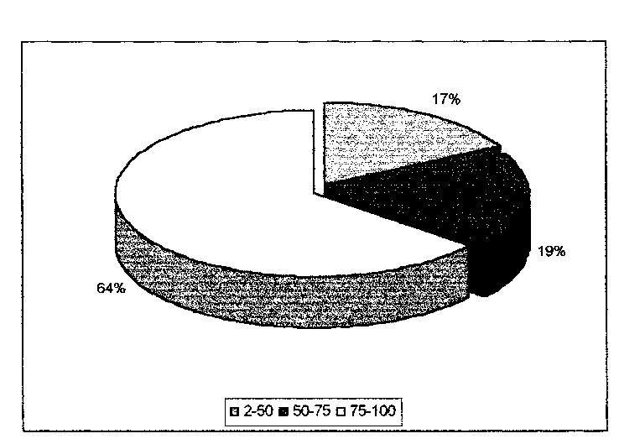
Рисунок 2 - Доля обводненного фонда в 1996 году.
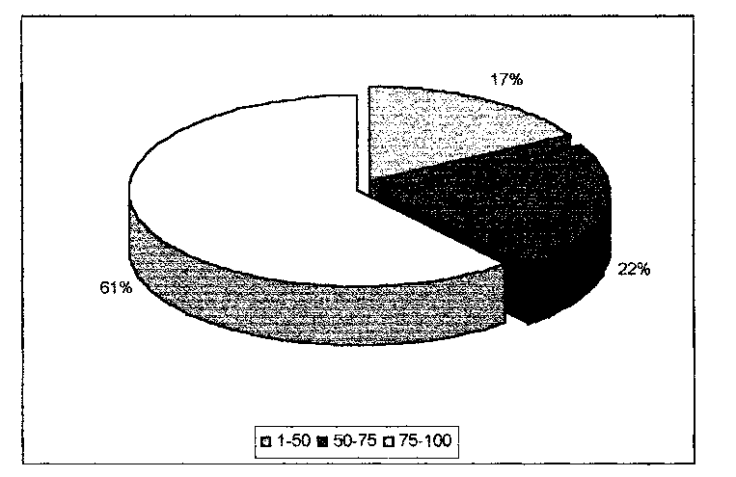
Рисунок 3 - Доля обводненного фонда в 1997 году
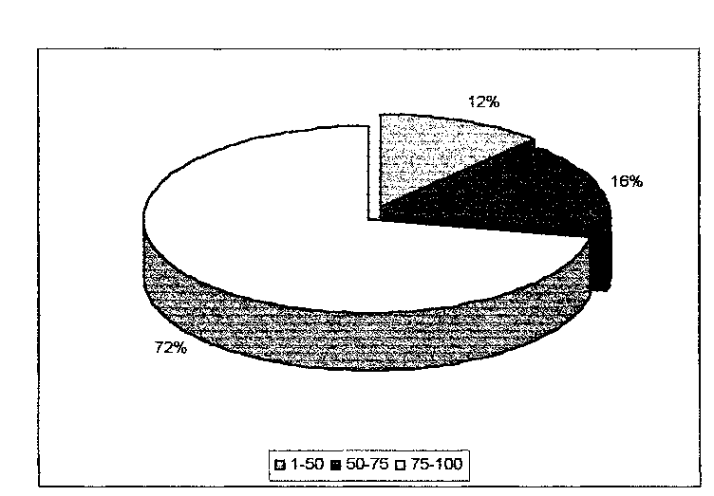

Рисунок 4 - Доля обводненного фонда в 1998 году.

Рисунок 5 - Доля обводненного фонда в 1999 году.
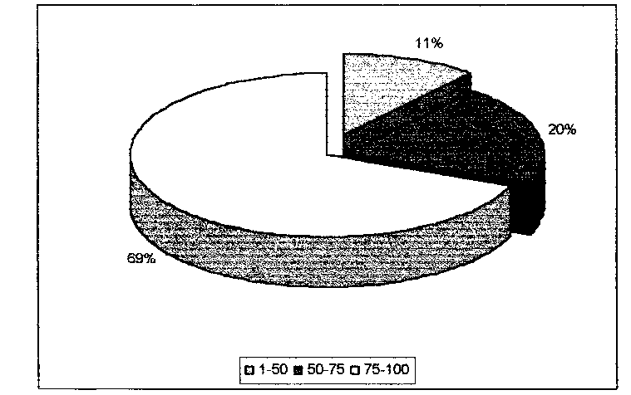

Выводы к 2 разделу
На Красноярском месторождении выделены два самостоятельных объекта разработки: I объект – пласты Б₂+В₁ II объект – пласт Д_{1.} Выработка запасов по площади залежей крайне не равномерна..
Наиболее оптимально выбрана плотность сетки скважин, и удельные запасы нефти, приходящиеся на одну скважину. В данном случае, равномерная сетка скважин обеспечивается расположением на равном расстоянии друг от друга и рядов, и скважин, где расстояние между рядами 400 м, между скважинами в ряду 350м
Расчлененность пропластков намного выше, отдельные области, залегание в нижней части объекта водоносны. Сложное и неравномерное строение пластовпо площади требует особого внимания к выбору методов воздействия на пласт.

